电气安全知识

第三章 用电的安全措施
触电事故分为直接触电和间接触电两大类别。加强用电的安全技术措施是防止事故发生的重要环节。

一、电力系统接地分类
电力系统根据接地的目的不同，其接地分为五类。
1、工作接地
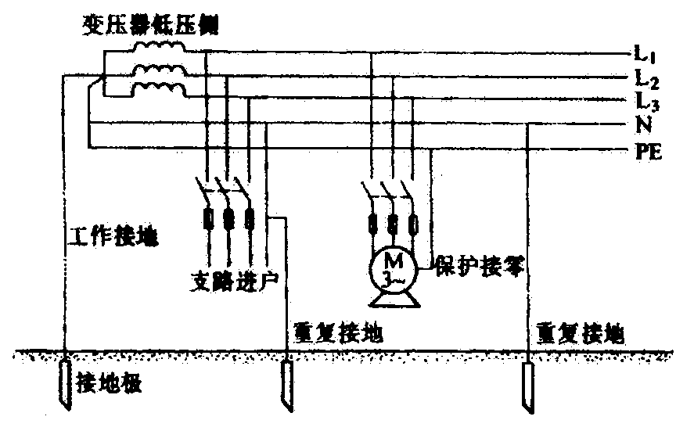
为了保证电气系统的可靠运行，而设置
的接地称为工作接地,如图(3-l)所示的变压
器中性点的接地。变压器、发电机中性点除
接地外,与中性点连接的引出线为工作零线，
将工作零线上的一点或多点再次与地可靠地
电气连接为重复接地。工作零线为单相设备
提供回路。从中性点引出线的专供保护零线
的PE线为保护零线，低压供电系统中工作
零线与保护零线应严格分开。 图3-1 工作接地、重复接地
2、保护接地
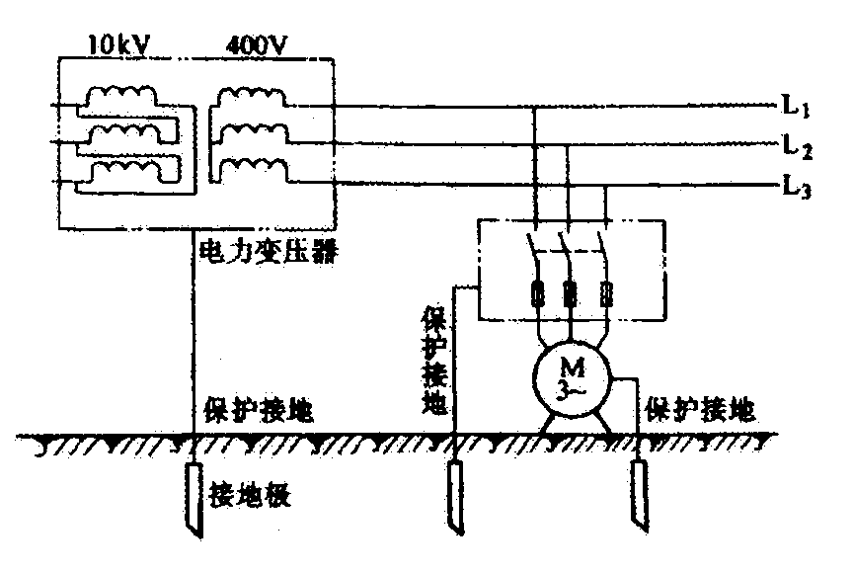
电气设备或电器装置因绝缘老化或损坏可能带电，当人体触及将遭受触电危险：为了防止这种电压危及人身安全而设置
的接地，叫保护接地(见图3-2) ,具体的做
法一般是将电气设备或电器装置的金属外壳
通过接地装置同大地可靠地接地连接起来。
保护接地适用于电源中性点不接地的低压电
网中。由此看来，保护接地是为了防止触电
事故而采取的一种技术措施。若将电气设备的金属外壳与零线连接称为保护接零，接零是接地的一种特殊方式。保护接零措施适用于低压380／220V系统中。
3、过电压保护接地
为了消除因雷击和过电压的危险影响而设置的接地。
4、防静电接地
为了消除在生产过程中产生的静电及其危险影响而设置的接地。
5、屏蔽接地
为了防止电磁感应对电气设备的金属外壳、屏蔽罩、屏蔽线的金属外皮及建筑物金属屏蔽体等进行的接地。

二、电气设备接地的一般要求
1、电气设备一般应接地或接零，以保护人身和设备的安全。一般三相四线制的电力系统中应采用保护接零、重复接地；三相五线制的电力系统工作零线和保护零线都应重复接地：三相三线制的电力系统采用保护接零。
2、不同用途、不同电压的电气设备应使用不同的电气安全技术。
3、380／220V低压系统的中性点应直接接地。中性点直接接地的低压电网，应装设迅速自动切除接地短路故障的保护装置。
4、中性点直接接地的低压电网中，电气设备的外壳应采用接零保护，中性点不接地的电网，电气设备的外壳应采用保护接地。
5、在中性点直接接地的低压电网中，除另有规定和移动式电气设备外，零线应在电源进户处重复接地。

三、电力系统的接地装置
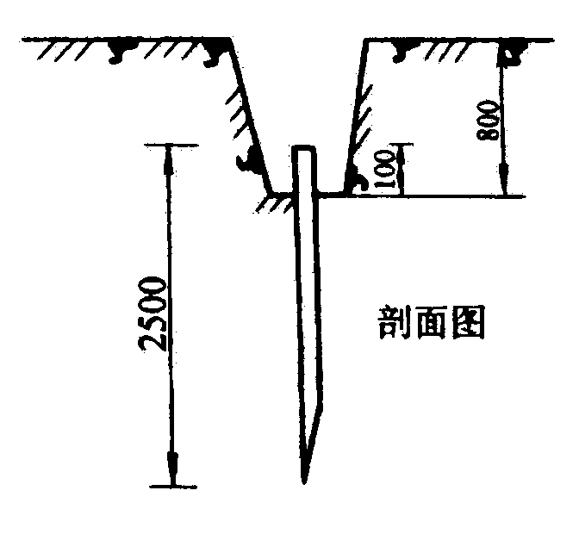
接地装置包括接地体和接地引线,接
地体又分自然接地体与人工接地体两种，
而接地引线则与接地体可靠连接的导线，
也称地线。
交流电气设备应充分利用人工接地体,
即可节约钢材和人工费用，又可降低绝缘
电阻。
人工接地体一般为垂直敷设，通常用 图3-3 垂直接地体
直径40～50mm的镀锌钢管或40mm×40mm×40mm～50mm×50mm×50mm的镀锌角铁或直径25～30mm的镀锌圆钢，长度一般为2500～3000mm，垂直打入深约0.8m的地沟内(如图3-3所示)，其根数的多少及排列布置由接地电阻值决定。
接地线的设置应注意以下几点：
1)接地线与接地体的连接、接地线与接地线的连接一般为焊接。埋入地下的连接点应在焊接后涂上沥青漆防腐。
2)利用钢管作接地线，钢管连接外必须保证可靠的电气连接。
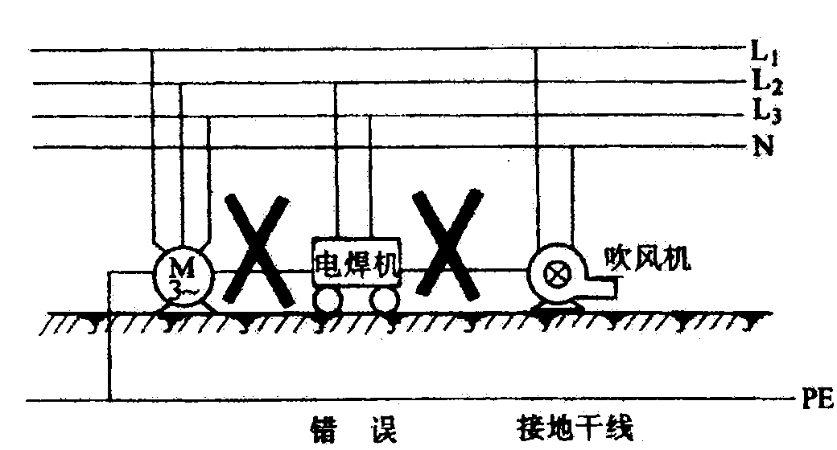
3)接地线与电气设备可焊接或螺栓连接，螺栓连接应有防松螺帽或防松垫片。每台设备应用单独的接地线与干线相连，禁止在一条接地线上串联电气设备(如图3-4所示)。
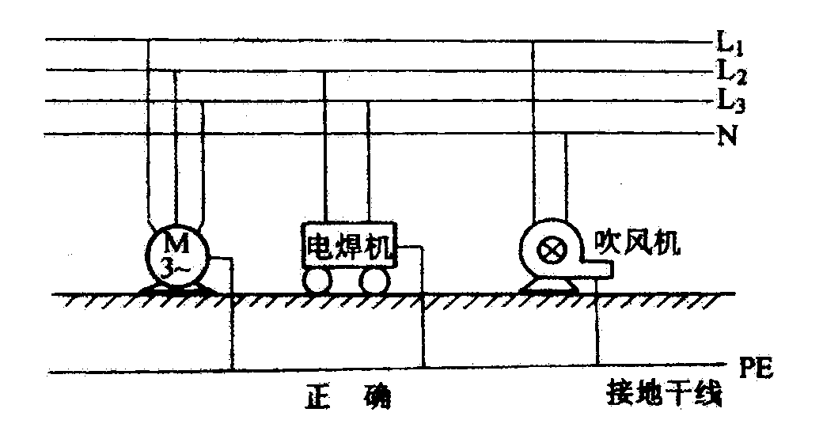

图3-4 电气设备接地线正确接法
4)危险爆炸场所内的电气设备的外壳必须接地。
5)接地线一般为钢质。移动式设备的接地线、三相四线制或三相五线制照明设备的接地线以及采用钢线有困难的除外，接地线的截面积应符合截流量、短路时切除故障及热稳定的要求。
6)中性点直接接地的低压系统电气设备的专用线接地线可与相线一起敷设，其截面积一般不大于：钢为80mm²、铜为50mm²、铝为70mm²。
7) 不得使用蛇皮管、保温管的金属网或外皮及低压照明导线或电缆的铅保护套做接地线。
8)便携式用电设备应用电缆中的专用线芯接地，严禁利用设备的零线接地。单独使用接地线时，应用多股软铜线，其截面积不小于1.5mm²。

四、保护接地的应用范围
在中性点不接地的电网中，电气设备及其装置，除特殊规定外，均应采取接地保护，以防其漏电时对人体、设备构成危害。采用接地保护的电气设备及装置主要有：
①电机、变压器、电器、开关、携带式或移动式用电设备的金属底座及外壳。
②电气设备的传动装置。
⑧配电屏、控制柜(台)、保护屏及配电箱(柜)等。
④配电装置的金属构架、钢盘混凝土构架等。
⑤电缆接头盒、终端盒的金属构架外壳，电缆保护钢管、屏蔽层等。
⑥装避雷设备的电力线路的杆塔。

五、保护接零的安装范围
中性点直接接地的电网中，采用保护接零时，必须保证以下条件：
①中性点直接可靠接地，接地电阻应不大于4Ω。
②工作零线、保护零线应可靠重复接地，重复接地的接地电阻应不大于10Ω，重复接地的次数应不大于3次。
⑧保护接零盒工作接零不得装设熔断器或开关，必须具有足够的机械强度盒热稳定性。
④三相四线制或三相五线制的电力系统中的工作零线盒保护零线的截面积不得小于相应线路相线的截面积的一半。
⑤线路的阻抗不能太大，以便漏电时能够产生足够大的单相短路电流，使保护装置动作。因此，要求单相短路电流不得小于线路熔断器熔丝额定电流的4倍，或者不得小于线路中空气断路器瞬时或延时动作电流的1.25倍。
电气设备接地线的正确接法，见图(3-4)所示。

六、工作接地的作用
1、削弱单相接地的危害，如图(3-5)所示。
2、减弱高压窜入低电压的危害，如图(3-6)所示。
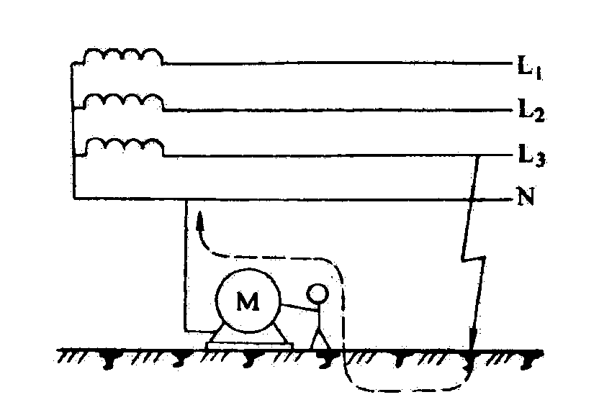
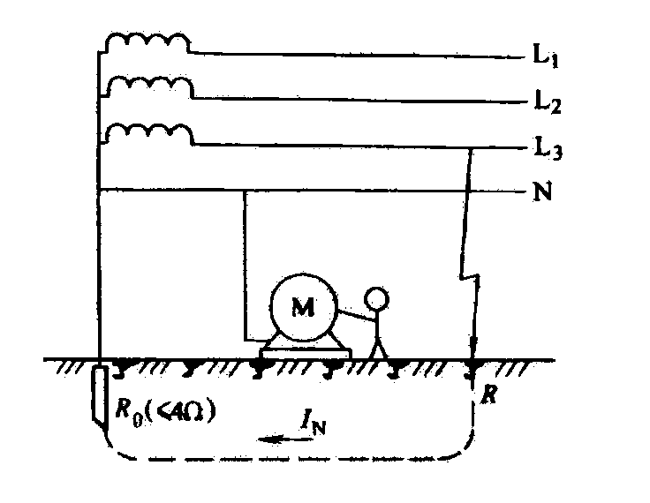
3、变压器中性点采用工作接地后，为相电压提供一个明显可靠的参考点，为稳定电网的电位起着重要的作用。另外，为单相设备提供了一个回路，使系统有两种电压380／220V，即满足三相设备，又满足单相设备，这是低电网最常用的接线方法。

图3-5 中性点不接地的变压器 图3-6 中性点接地的变压器

七、允许电流与安全电压
l、允许电流
为了确定安全电压，必须首先确定人体允许电流。
一般情况下，把作用于人体不致于引起伤害的电流或者把人能够自己摆脱的电流称为允许电流。经研究得出，交流(50～60Hz)为10mA；直流为50mA。但当线路上装有防止短路的瞬间保护时，人体允许电流可按30mA考虑。
2、安全电压
因为电力系统中的电压通常是比较恒定的，而影响电流变化的因素很多，所以，确定对人体的安全条件是用安全电压而不是安全电流。安全电压是指在各种不同条件环境条件下，人体在接触到带电体后，人体各部分组织，如皮肤、心脏等不发生任何损伤的电压。
安全电压是为了防止触电事故而采用的由特定电源的电压系列。其供电要求实行输出与输入电路的隔离，与其他电气系统的隔离。这个电压系列的上限值，在正常和故障情况下，任何两导体间或任一导体与地之间均不得超过交流(50～500Hz)有效值50V。
人们可根据场所特点，采用我国安全电压标准规定的交流电安全电压等级：
1、42V可供有触电危险的场所使用的手持式电动工具等场合下使用；
2、36V可在矿井、多导电粉尘等场所使用的行灯等场合下使用；
3、24V、12V、6V三档可供某些人体可能偶然触及的带电体的设备选用。在大型锅炉内工作、金属容器内工作或者在发器内工作，为了确保人身安全一定要使用12V或6V低压行灯。当电气设备采用24V以上安全电压时，必须采取防止直接接触带电体的，其电路必须与大地绝缘。
安全电压是以人体允许电流与人体电阻的乘积为依据而确定的。国际电工委员会按允许电流30mA和人体中的电阻值1700Ω来计算触电电压的限定值，即安全电压的上限值是50V(50～500H2交流电有效值)。
3、安全电压的选用
各等级的安全电压应根据使用场所、操作人员条件、使用方式、供电方式和线路状况等多种因素进行选用。目前我国常采用的安全电压为36V和12V两个等级。一般生产场地局部照明采用36V；潮湿、易导电的地沟或金属容器内工作时行灯采用12V电压。安全电压的选用见表3-1。
表3-1 各等级安全电压的选用
安全电压(V) 用 途
42 手提式照明灯、无特殊安全措施、有触电危险的场所使用的手动式电动工具等
36 矿井、易导电、多粉尘、生产场所及变电站等多接地场所使用的灯
24
12 比较危险的场所、工作场地狭窄、温热场所、工作人员可能偶然接触的带电体
6

八、电气安全距离、安全色及安全标志
1、电气安全距离
将带电体与大地、带电体与其他设备以及带电体与带电体之间保持一定的电气安全距离，是防止直接触电和电气事故的重要措施，这种措施称电气安全距离。
2、安全距离的作用
1)防止人体触及或接近带电体而造成触电事故。
2)避免车辆及其他器具碰撞或过分接近带电体而造成事故。
3)防止火灾爆炸及过电压放电和各种短路事故。
4)保证操作和维护方便。
电气安全距离的大小与电压的高低、设备的类型及安装方式有关。
3、安全色
1)红色 —— 一般用来标志禁止和停止。如信号灯、紧急按钮均用红色，分别表示“禁止通行”、“禁止触动”等禁止的信息。
2)黄色 —— 一般用来标志注意、警告、危险。如“当心触电”、“注意安全”等。
3)蓝色 —— 一般用来标志强制执行和命令。如“必须戴安全帽”、“必须验电”。
4)绿色 —— 一般用来标志安全无事。如“在此工作”、“在此攀登”等。
5)黑色 —— 一般用来标注文字，符号和警示标志的图形等。
6)白色 —— 一般用于安全标志红、蓝、绿色的背景色，也可用于安全标志的文字和图形符号。
7)黄色与黑色间隔条纹 —— 一般用来标志警告、危险。如防护栏杆。
8)红色与白色间隔条纹 —— 一般用来标志禁止通过、禁止穿越等。
在使用安全色时，为了提高安全色的辨认率，使其更明显醒目，常采用其他颜色作为背景，即对比色。红、蓝、绿的对比色为白色，黄的对比色为黑色，黑色与白色互为对比色。
4、安全标志
1)禁止标志圆形，背景为白色，红色圆边，中间为一红色斜杠，图像用黑色。一般常用的有“禁止烟火”、“禁止启动”等。
2)警告类标志 等边三角形，背景为黄色，边和图案都用黑色。一 般常用的有“当心触电”、“注意安全”等。
3)指令类标志 圆形，背景为蓝色，图案及文字用白色。一般常用的有“必须带安全帽”、“必须带护目镜”。
4)提示类标志 矩形，背景为绿色，图案及文字用白色。
安全标志应安装在光线充足明显之处；高度应略高于人的视线，使人容易发现；一般不应安装于门窗及可移动的部位，也不宜安装在其他物体容易触及的部位；安全标志不宜在大面积或同一场所使用过多，通常应在白色光源的条件下使用，光线不足的地方应增设照明。

九、电气安全防护用具
电气安全用具是指用以保证电气工作安全所必不可少的工器具和用具。利用它们可以防止触电、弧光灼伤和高空跌落等伤害事故的发生。按其功能不同可分为基本电气安全用具和辅助安全用具。
1、基本安全用具
基本安全用具是指其绝缘强度足以承受电气设备的工作电压的安全用具。基本绝缘安全工具有绝缘操作杆、绝缘夹钳等。由于基本安全用具常用于带电作业， 因此使用必须注意以下几点：
1)绝缘操作用具必须具备合格的绝缘性能和机械强度：
2)只能用于和其绝缘强度相适应的电压等级设备；
3)按照有关规定，要定期进行试验。
2、辅助安全用具
辅助安全用具是作为加强基本安全用具绝缘的安全用具。在电气作业中主要起保护作用。辅助安全用具有绝缘手套、绝缘鞋、绝缘垫及绝缘台等。
除上述几项措施外，对于携带式和移动式单相设备要注意严格管理、正确使用、定期检查、单相设备及其电源线都应保持完好，电源与设备之间防止拉脱线头，紧固装置也应保持完好。

【思考题】
1、目前我国电力系统常采用哪些接地方式?
2，什么是工作接地?什么是保护接地?什么是保护接零?它们之间有何区别?
3、电气设备接地的一般要求是什么?
4、什么是接地线?接地线的设置应该注意哪些问题?
5、采用接地保护的常用电气设备有哪些?
6、什么是允许电流?什么是安全电压?我国交流电压的安全额定值的国家标准是多少?
7、什么是电气安全距离?电气安全距离的作用是什么?
8、在我国的电力系统中，常用的安全色有哪些?
9、常用安全标志分为哪几类?安全标志的安装应注意什么?
1 0、什么是基本安全用具?什么是辅助安全用具?在工作中，使用安全用具应注意什么?

